2004年上半年高等教育自学考试福建省统一命题考试
复变函数论试卷
(课程代码2011)
一、填空题(本大题共10小题，每空1.5分，共30分)
请在每小题的空格中填上正确答案。错填、不填均无分。
1．无穷远点∞是复平面的 点，是扩充复平面的 点。
2．如果函数 HYPERLINK "http://zk.ikaoti.cn/zikao.htm" EMBED Equation.3 \* MERGEFORMAT $W=f(z)$在区域D内 ，则称 HYPERLINK "http://zk.ikaoti.cn/zikao.htm" EMBED Equation.3 \* MERGEFORMAT $f(z)$在区域D内解析。 HYPERLINK "http://zk.ikaoti.cn/zikao.htm" EMBED Equation.3 \* MERGEFORMAT $f(z)$在某点
解析是指 HYPERLINK "http://zk.ikaoti.cn/zikao.htm" EMBED Equation.3 \* MERGEFORMAT $f(z)$在 。
3．如果二元实函数 HYPERLINK "http://zk.ikaoti.cn/zikao.htm" EMBED Equation.3 \* MERGEFORMAT $H(x,y)$在区域D内有 ，且满足 则称 HYPERLINK "http://zk.ikaoti.cn/zikao.htm" EMBED Equation.3 \* MERGEFORMAT $H(x,y)$为区域D内的调和函数。
4．多值函数 HYPERLINK "http://zk.ikaoti.cn/zikao.htm" EMBED Equation.3 \* MERGEFORMAT $L_{n}(1−3z)$的主值的泰勒展式为： HYPERLINK "http://zk.ikaoti.cn/zikao.htm" EMBED Equation.3 \* MERGEFORMAT ${\text{ln}}_{0}(1−3z)=$ ，其收敛圆为 。
5．函数 HYPERLINK "http://zk.ikaoti.cn/zikao.htm" EMBED Equation.3 \* MERGEFORMAT $f(z),g(z)$分别以 HYPERLINK "http://zk.ikaoti.cn/zikao.htm" EMBED Equation.3 \* MERGEFORMAT $z=a$为 HYPERLINK "http://zk.ikaoti.cn/zikao.htm" EMBED Equation.3 \* MERGEFORMAT $m$级极点及n级极点 HYPERLINK "http://zk.ikaoti.cn/zikao.htm" EMBED Equation.3 \* MERGEFORMAT $(m≠n)$，则 HYPERLINK "http://zk.ikaoti.cn/zikao.htm" EMBED Equation.3 \* MERGEFORMAT $z=a$是 HYPERLINK "http://zk.ikaoti.cn/zikao.htm" EMBED Equation.3 \* MERGEFORMAT $f(z)+g(z)$
级 点。
6．函数 HYPERLINK "http://zk.ikaoti.cn/zikao.htm" EMBED Equation.3 \* MERGEFORMAT $f(z)=e^{\frac{1}{z−1}}$以 HYPERLINK "http://zk.ikaoti.cn/zikao.htm" EMBED Equation.3 \* MERGEFORMAT $z=1$为 点，其残数： HYPERLINK "http://zk.ikaoti.cn/zikao.htm" EMBED Equation.3 \* MERGEFORMAT $\underset{z=1}{\text{Re}s}f(z)=$ 。
7．设 HYPERLINK "http://zk.ikaoti.cn/zikao.htm" EMBED Equation.3 \* MERGEFORMAT $W=f(z)$在区域D内解析且 ，则D的象 HYPERLINK "http://zk.ikaoti.cn/zikao.htm" EMBED Equation.3 \* MERGEFORMAT $f(D)$也是 。
8．设函数 HYPERLINK "http://zk.ikaoti.cn/zikao.htm" EMBED Equation.3 \* MERGEFORMAT $f(z)$在区域D内解析，考虑一个 区域G，如果存在函数 HYPERLINK "http://zk.ikaoti.cn/zikao.htm" EMBED Equation.3 \* MERGEFORMAT $F(z)$在G内解析，并且在D内 ，则称 HYPERLINK "http://zk.ikaoti.cn/zikao.htm" EMBED Equation.3 \* MERGEFORMAT $f(z)$可以解析开拓到G内。
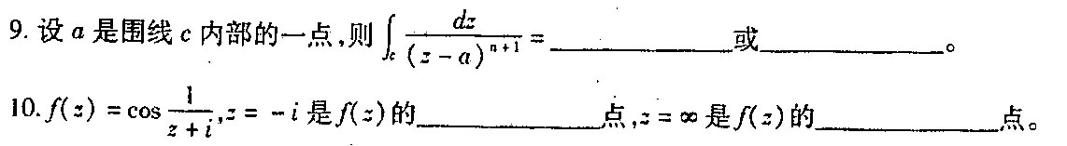
二、单项选择题(本大题共10小题，每小题1分，共10分)
在每小题列出的四个备选答案中有一个是符合题目要求的。请将其代码填写在题后的括
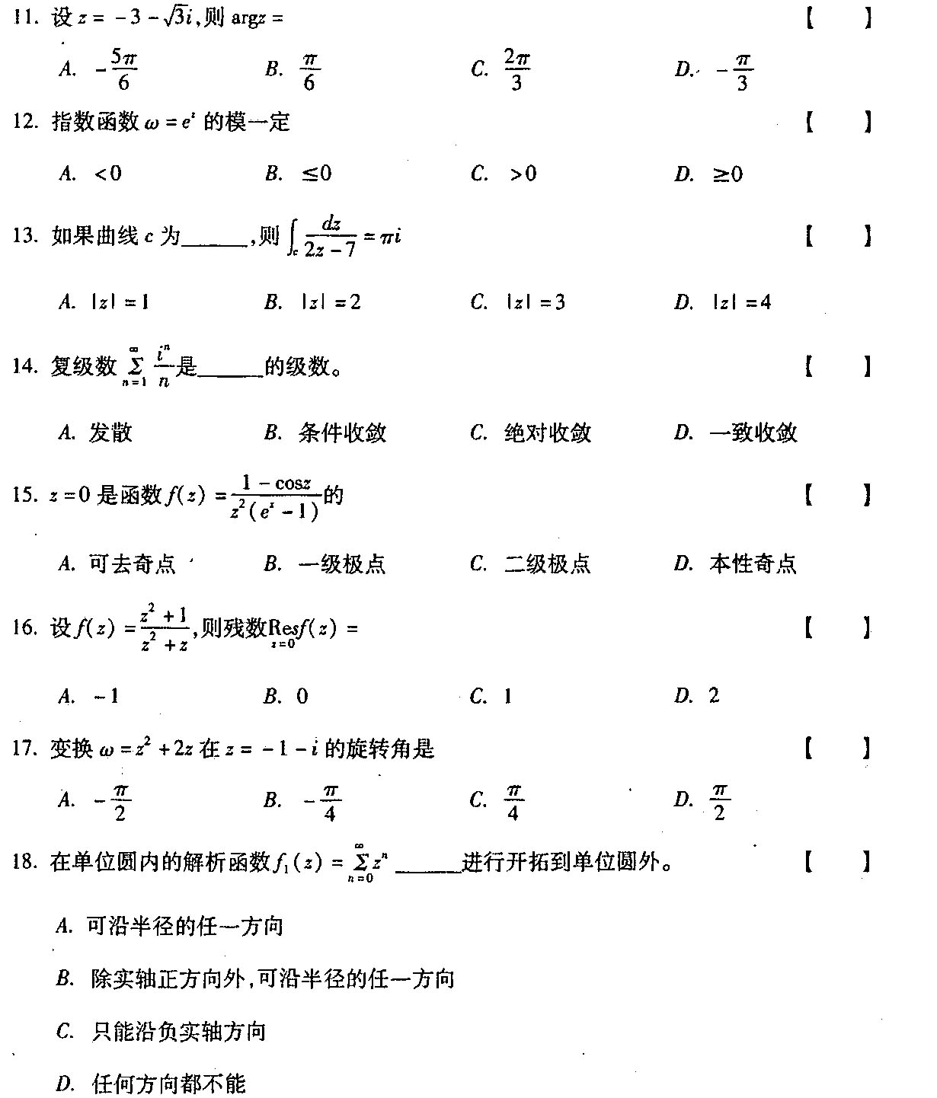[本科目答案页面导航：http://zk.ikaoti.cn/zikao.htm]
19．一个收敛的幂级数的和函数在其收敛圆周上 奇点。
A.没有
B.至多有一个
C.至少有一个
D.有无穷多个
20．设函数 HYPERLINK "http://zk.ikaoti.cn/zikao.htm" EMBED Equation.3 \* MERGEFORMAT $f(z)$在 HYPERLINK "http://zk.ikaoti.cn/zikao.htm" EMBED Equation.3 \* MERGEFORMAT $0<\left|z\right|\text{<+}∞$解析，则 HYPERLINK "http://zk.ikaoti.cn/zikao.htm" EMBED Equation.3 \* MERGEFORMAT $\underset{z=0}{\text{Re}s}f(z)$ HYPERLINK "http://zk.ikaoti.cn/zikao.htm" EMBED Equation.3 \* MERGEFORMAT $\underset{z=∞}{\text{Re}s}f(z)$
A.小于
B.等于
C.大于
D.等于负的
三、多项选择题(本大题共5小题，每小题2分，共10分)
在每小题的五个备选项中有二个至五个是符合题目要求的，请将其代码填写在题后的
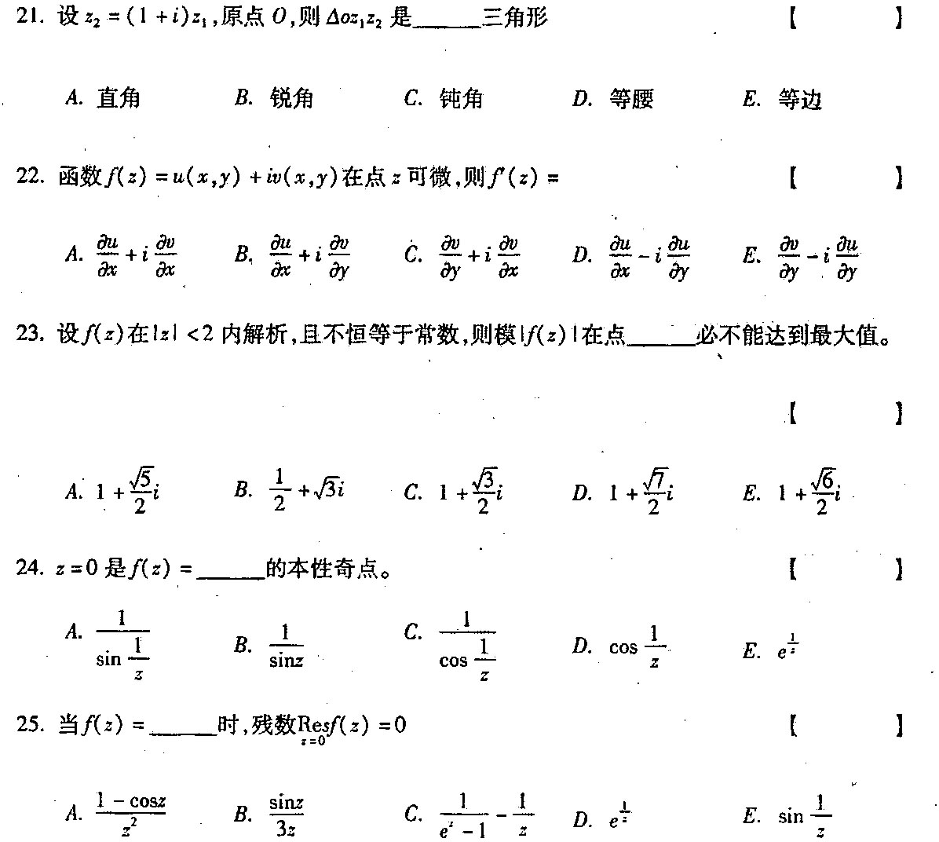
四、计算题(本大题共5小题，每小题6分，共30分)
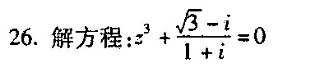
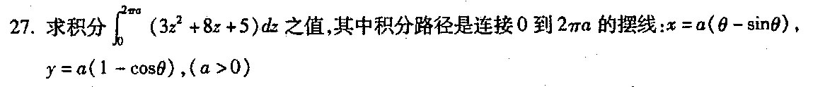
28．求函数 HYPERLINK "http://zk.ikaoti.cn/zikao.htm" EMBED Equation.3 \* MERGEFORMAT $f(z)=\frac{1}{(z+1)(z−3)}$在奇点z=－l的去心邻域的罗朗展式。
29．设 HYPERLINK "http://zk.ikaoti.cn/zikao.htm" EMBED Equation.3 \* MERGEFORMAT $ω=\sqrt[3]{z}$确定在从原点z=0沿负实轴割破了的z平面上，并且 HYPERLINK "http://zk.ikaoti.cn/zikao.htm" EMBED Equation.3 \* MERGEFORMAT $ω(−2)=−\sqrt[3]{2}$(这是边界上岸点对应的函数值)，试求 HYPERLINK "http://zk.ikaoti.cn/zikao.htm" EMBED Equation.3 \* MERGEFORMAT $ω(i)$之值。
30．求将上半平面 HYPERLINK "http://zk.ikaoti.cn/zikao.htm" EMBED Equation.3 \* MERGEFORMAT $I_{m}z>0$保形变换成单位圆 HYPERLINK "http://zk.ikaoti.cn/zikao.htm" EMBED Equation.3 \* MERGEFORMAT $\left|ω\right|<1$的线性变换 HYPERLINK "http://zk.ikaoti.cn/zikao.htm" EMBED Equation.3 \* MERGEFORMAT $ω=L(z)$，使合条件：
HYPERLINK "http://zk.ikaoti.cn/zikao.htm" EMBED Equation.3 \* MERGEFORMAT $L(i)=0\text{,arg}L'(i)=\frac{π}{2}$
五、证明综合题(本大题共2小题，每小题10分，共20分)
31．证明：在z平面上，n次多项式 HYPERLINK "http://zk.ikaoti.cn/zikao.htm" EMBED Equation.3 \* MERGEFORMAT $p(z)=a_{0}z_{n}+a_{1}z_{n−1}+⋅+a_{n}(a_{0}≠0)$至少有一个零点。
32．已给函数 HYPERLINK "http://zk.ikaoti.cn/zikao.htm" EMBED Equation.3 \* MERGEFORMAT $f_{1}(z)=\sum_{n=1}^{∞}{\frac{z^{n}}{n}}$，证明：函数 HYPERLINK "http://zk.ikaoti.cn/zikao.htm" EMBED Equation.3 \* MERGEFORMAT $f_{2}(z)=\text{ln}\frac{2}{3}+\sum_{n−1}^{∞}{{(\frac{2}{3})}^{n}}\frac{(z+\frac{1}{2})^{n}}{n}$是函数 HYPERLINK "http://zk.ikaoti.cn/zikao.htm" EMBED Equation.3 \* MERGEFORMAT $f_{1}(z)$的解析开拓。

